Проверочная работа по теме «Зона степей»
- Верны ли эти утверждения? Обведи «Да» или «Нет».
а) Зона степей расположена южнее лесной зоны. Да. Нет.
б) В степной зоне холодное, дождливое лето. Да. Нет.
в) Почвы в зоне степей очень плодородные. Да. Нет.
г) Тюльпаны цветут в степи в самый разгар лета. Да. Нет.
д) Очень часто в степи встречается дрофа одна из самых мелких птиц нашей страны. Да. Нет.

- Узнай животных степи по этим фрагментам. Подпиши названия животных.
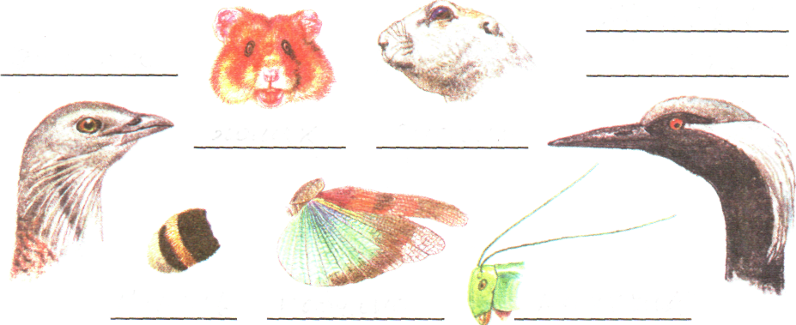

- Составь схему цепи питания, характерной для степной зоны.

- Подумай и запиши, какие экологические проблемы степной зоны выражены этими знаками.
